|  |  |  |
| --- | --- | --- |
|  | **Carátula para entrega de prácticas** | |
| Facultad de Ingeniería | | Laboratorio de docencia |

Laboratorios de computación

salas A y B

|  |  |
| --- | --- |
| *Profesor:* | Marco Antonio Martínez Quintana |
| *Asignatura:* | Fundamentos de programación |
| *Grupo:* | 3 |
| *No de Práctica(s):* | 8 |
| *Integrante(s):* | Flores Saavedra José Gerardo |
| *No. de Equipo de cómputo empleado:* | No Aplica |
| *No. de Lista o Brigada:* | 13 |
| *Semestre:* | 2021-1 |
| *Fecha de entrega:* | 23/11/2020 |
| *Observaciones:* |  |
|  |  |

CALIFICACIÓN: __________

**Estructuras de selección**

**Objetivo:**

Elaborar programas en lenguaje C que incluya las estructuras de selección if, if-else, switch y ternaria (o condicional) para la resolución de problemas básicos.

**Introducción:**

Las estructuras de control de flujo en un lenguaje especifican el orden en que se realiza el procesamiento de datos. Las estructuras de selección (o condicionales) permiten realizar una u otra acción con base en una expresión lógica. Las acciones posibles a realizar son mutuamente excluyentes, es decir, solo se puede ejecutar una a la vez dentro de toda la estructura.

Lenguaje C posee 3 estructuras de selección: la estructura if-else, la estructura switch y la estructura condicional o ternaria.

**Estructura de control selectiva if**

En esta estructura se evalúa la expresión lógica y, si se cumple (si la condición es verdadera), se ejecutan las instrucciones del bloque que se encuentra entre las llaves de la estructura. Si no se cumple la condición, se continúa con el flujo normal del programa.

**Estructura de control selectiva if-else**

Esta estructura evalúa la expresión lógica y si la condición es verdadera se ejecutan las instrucciones del bloque que se encuentra entre las primeras llaves, si la condición es falsa se ejecuta el bloque de código que está entre las llaves después de la palabra reservada 'else'. Al final de que se ejecute uno u otro código, se continúa con el flujo normal del programa.

Es posible anidar varias estructuras if-else, es decir, dentro de una estructura if-else tener una o varias estructuras if-else.

**Estructura de control selectiva switch-case**

La estructura switch-case evalúa la variable que se encuentra entre paréntesis después de la palabra reservada switch y la compara con los valores constantes que posee cada caso (case). Los tipos de datos que puede evaluar esta estructura son enteros, caracteres y enumeraciones. Al final de cada caso se ejecuta la instrucción break, si se omite esta palabra reservada se ejecutaría el siguiente caso, es decir, se utiliza para indicar que el bloque de código a ejecutar ya terminó y poder así salir de la estructura.

Si la opción a evaluar no coincide dentro de algún caso, entonces se ejecuta el bloque por defecto (default). El bloque por defecto normalmente se escribe al final de la estructura, pero se puede escribir en cualquier otra parte. Si se escribe en alguna otra parte el bloque debe terminar con la palabra reservada break.

**Enumeración**

Para crear una enumeración se utiliza la palabra reservada enum, seguida de un identificador (nombre) y, entre llaves se ingresan los nombres de los valores que puede tomar dicha enumeración, separando los valores por coma. Los valores son elementos enteros y constantes (por lo tanto se escriben con mayúsculas).

**Estructura de control selectiva condicional**

La estructura condicional (también llamado operador ternario) permite realizar una comparación rápida.

Consta de tres partes, una condición y dos acciones a seguir con base en la expresión condicional. Si la condición se cumple (es verdadera) se ejecuta la instrucción que se encuentra después del símbolo ‘?’; si la condición no se cumple (es falsa) se ejecuta la instrucción que se encuentra después del símbolo ‘:’.

**Actividades:**

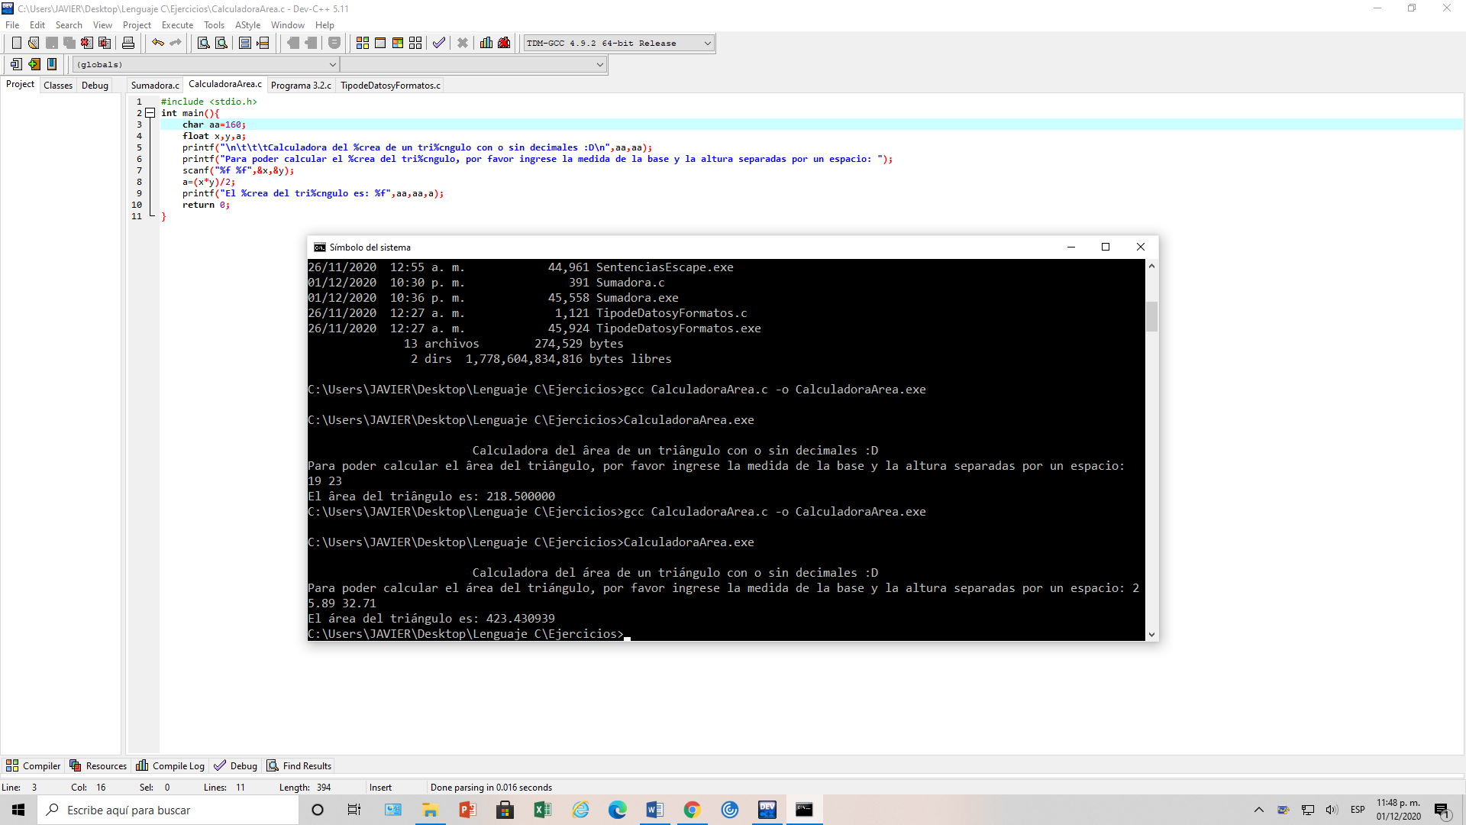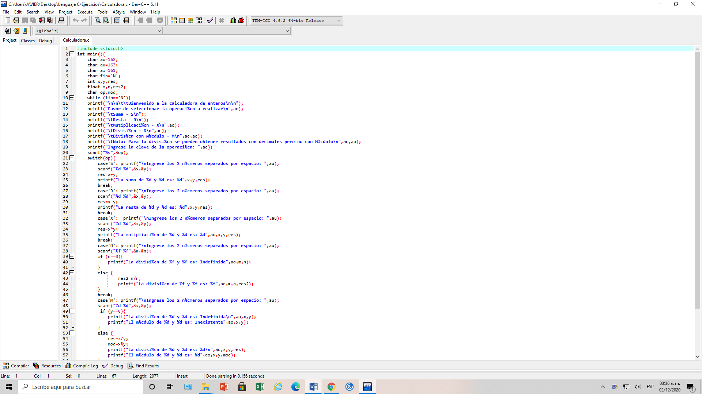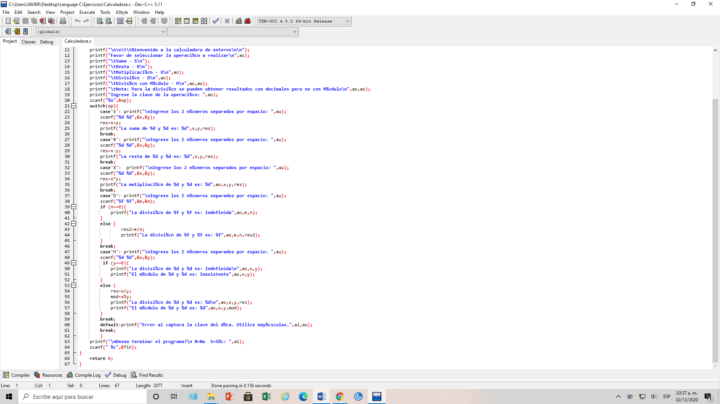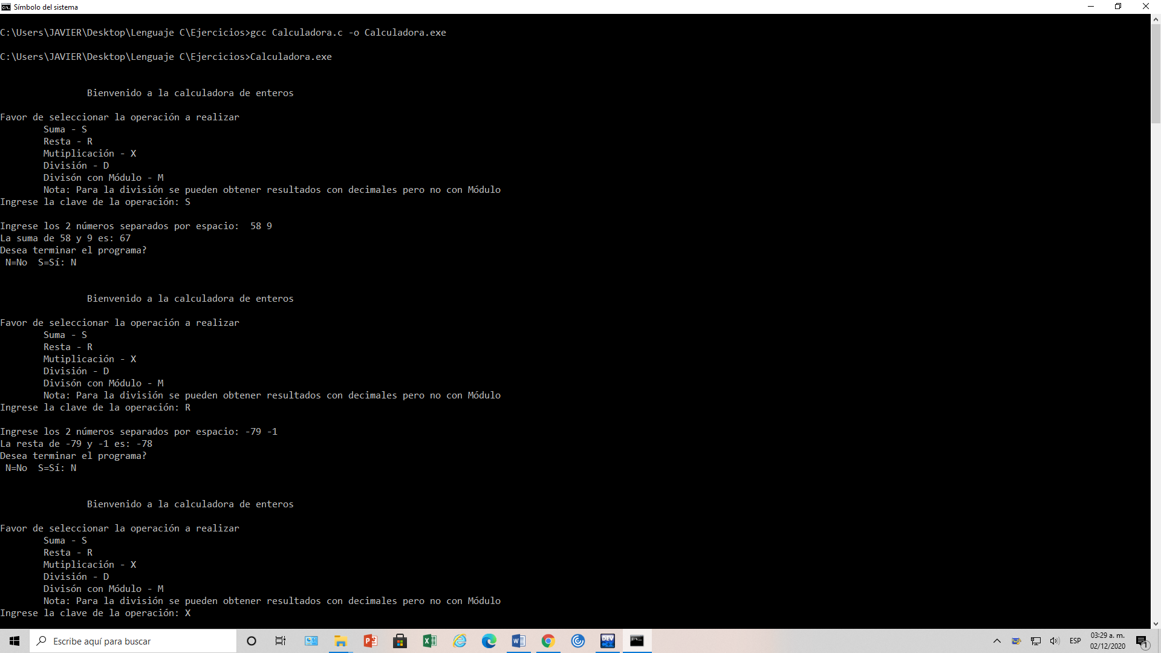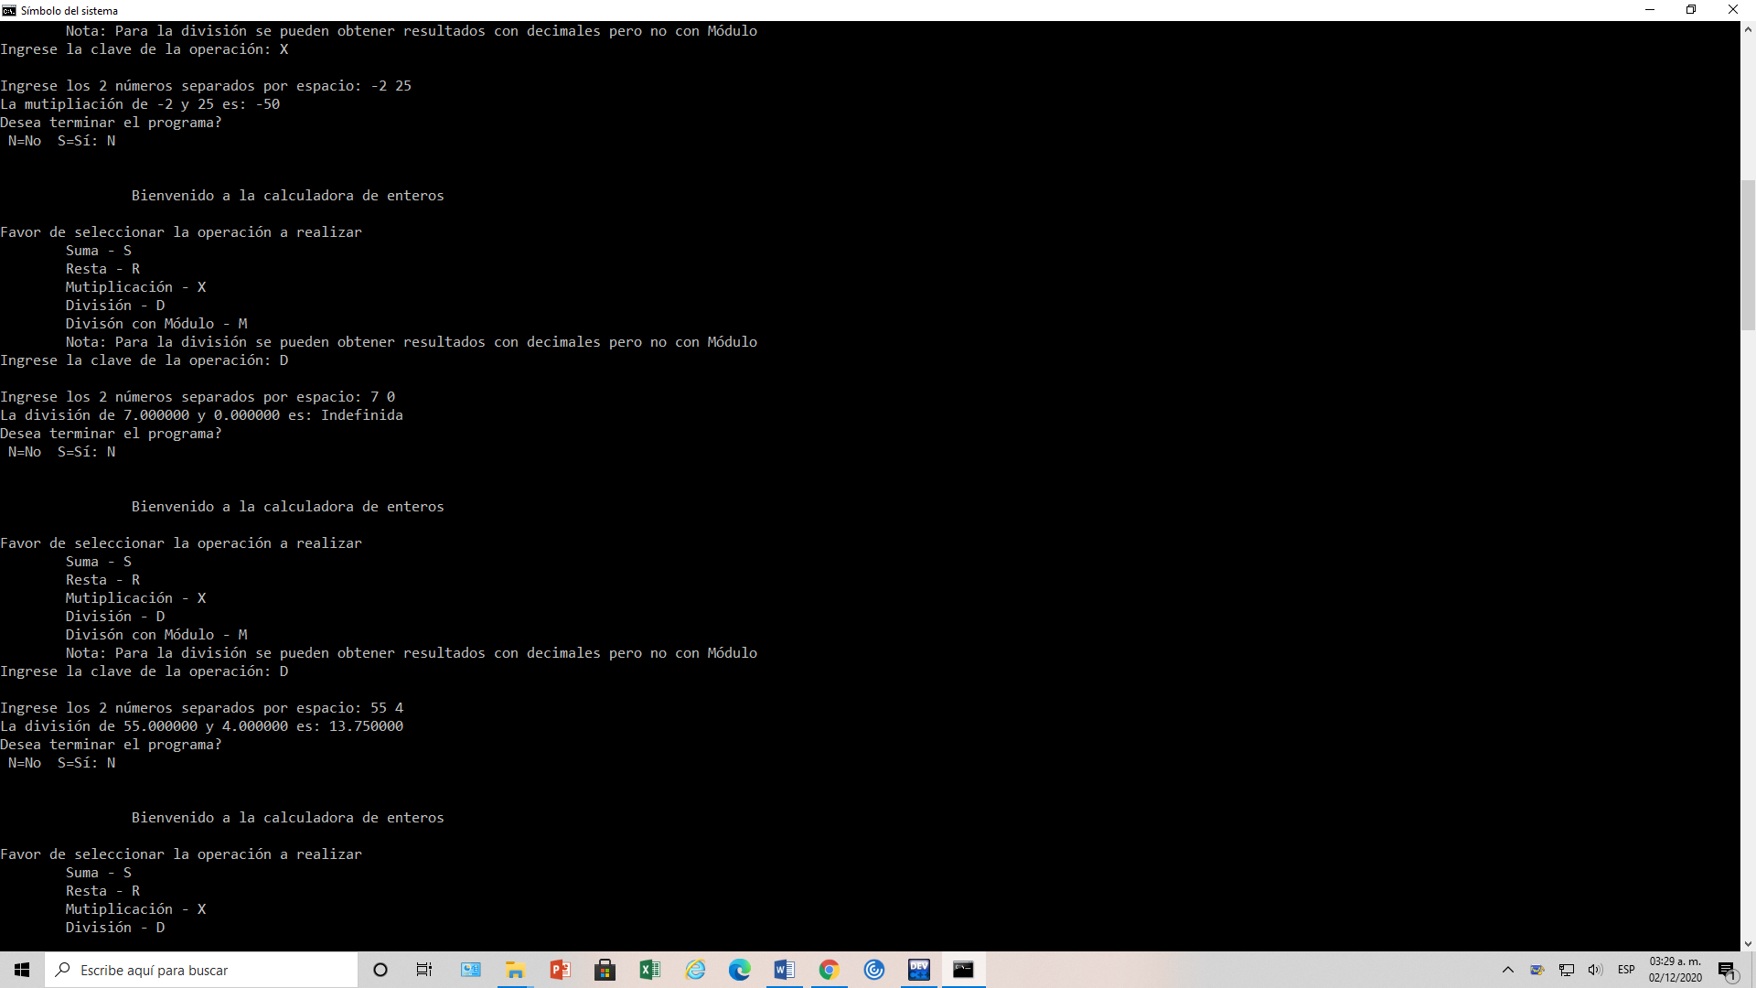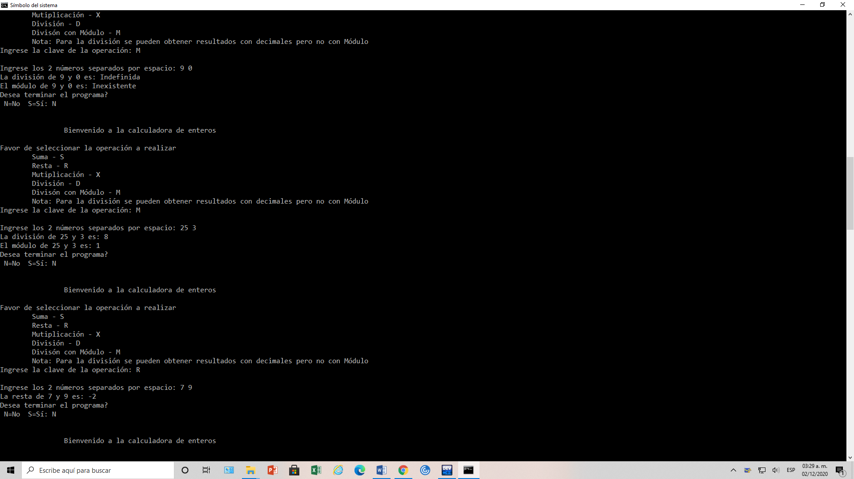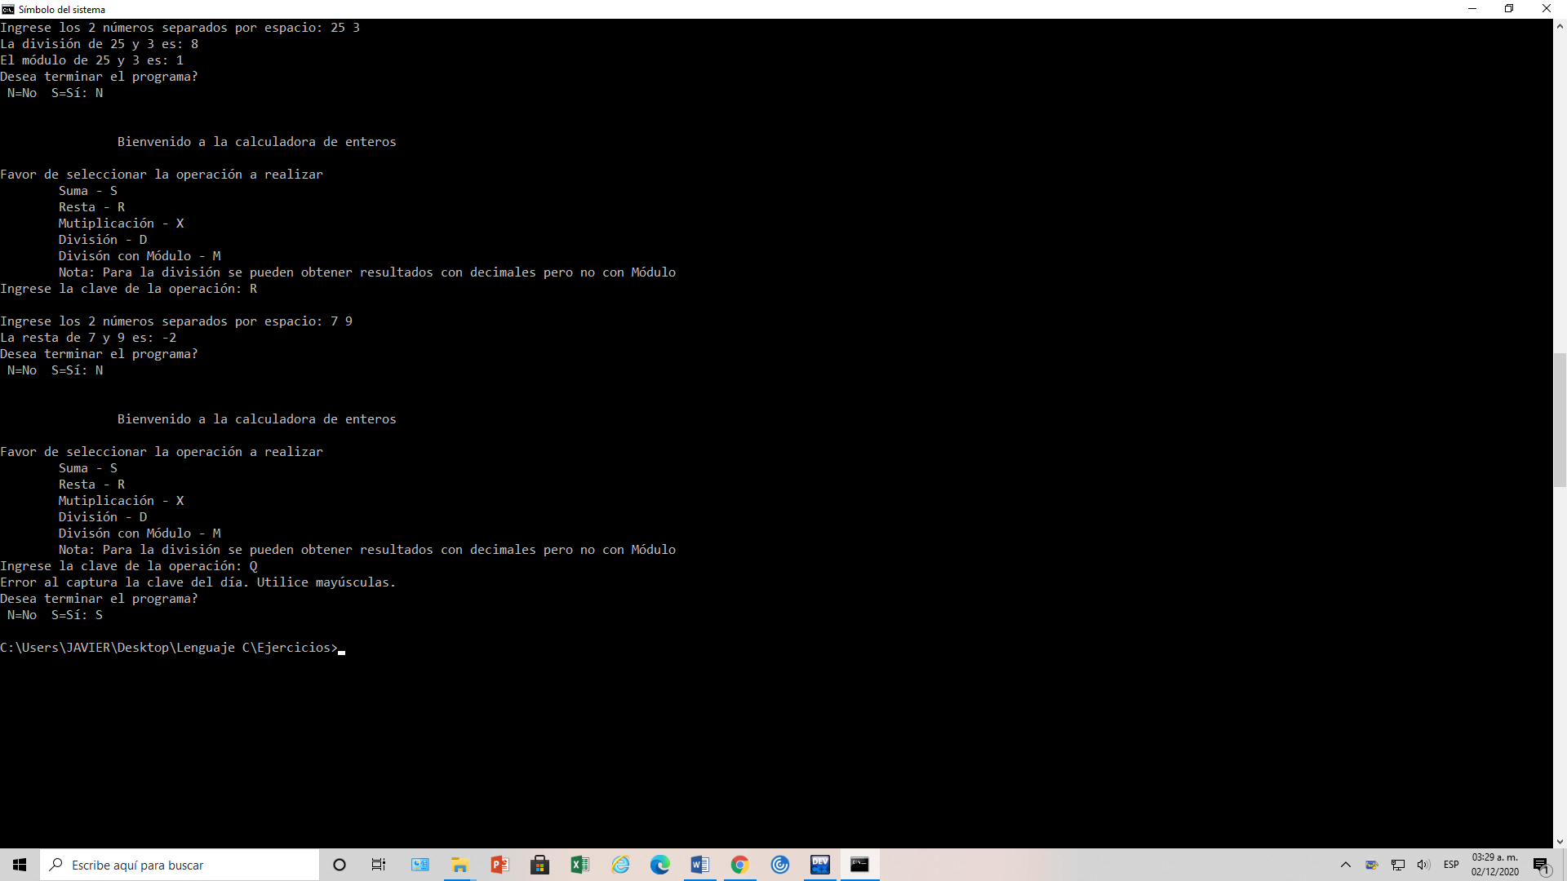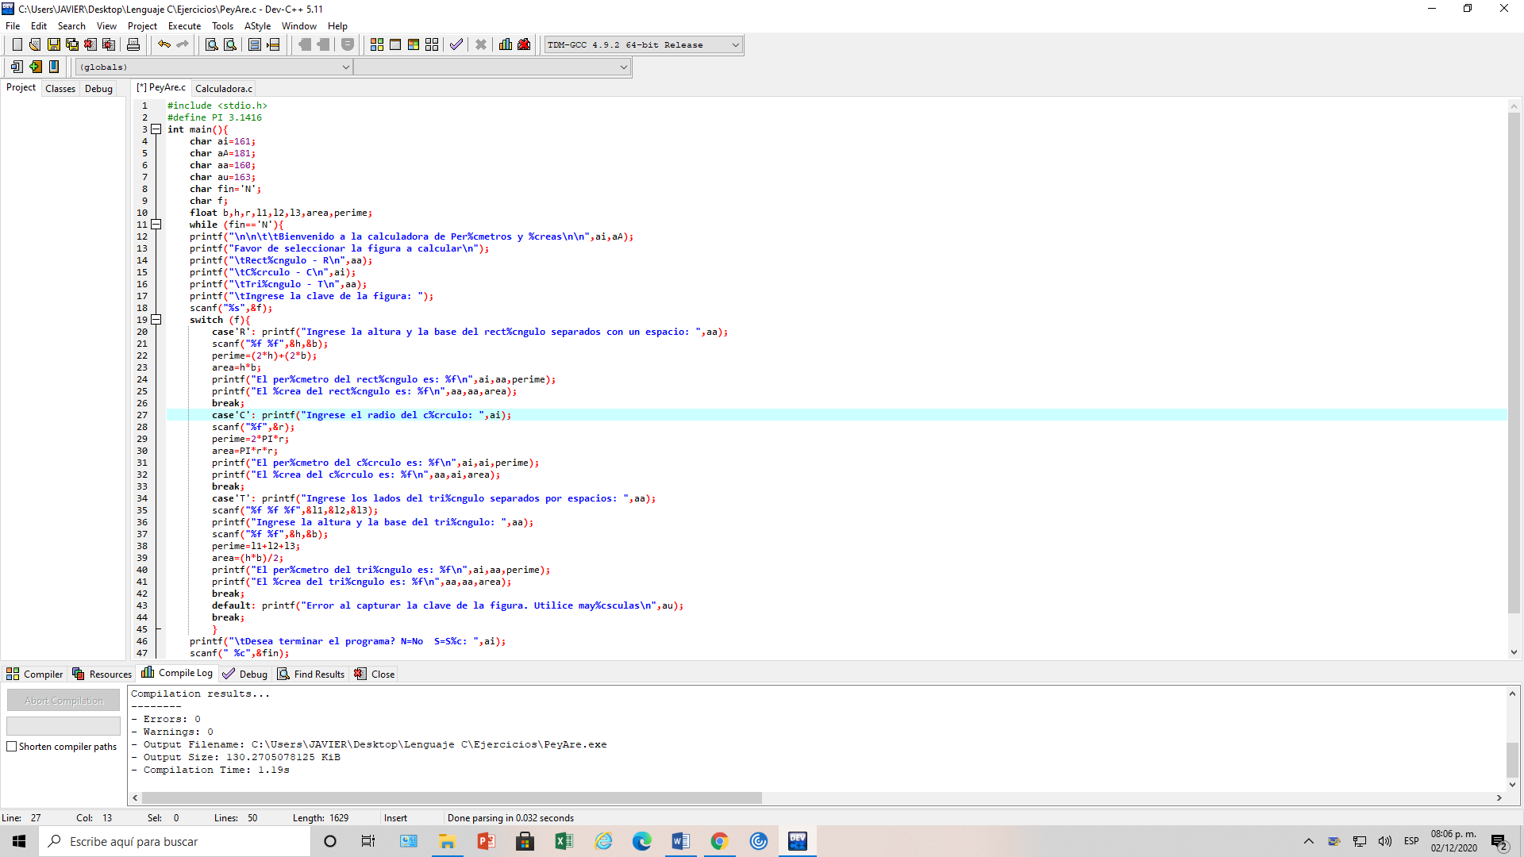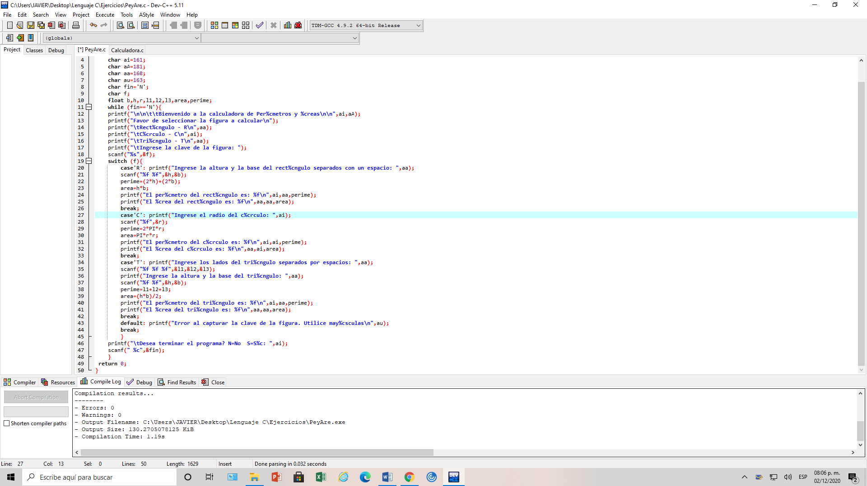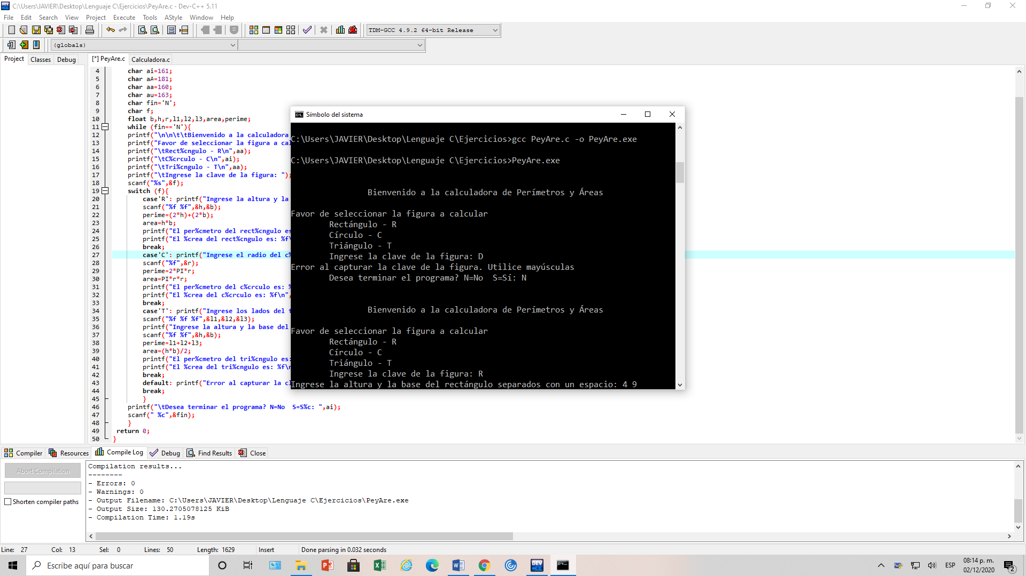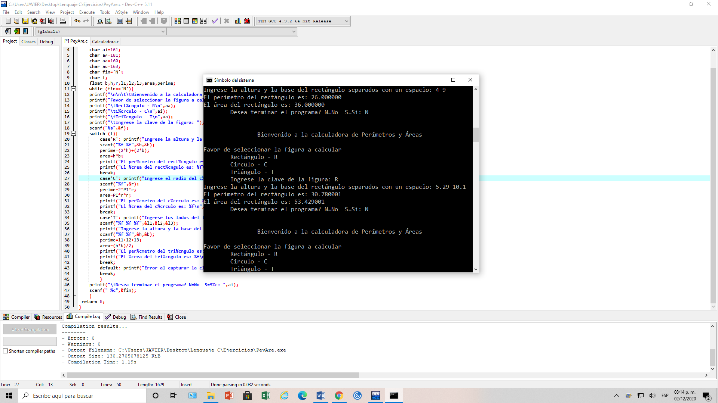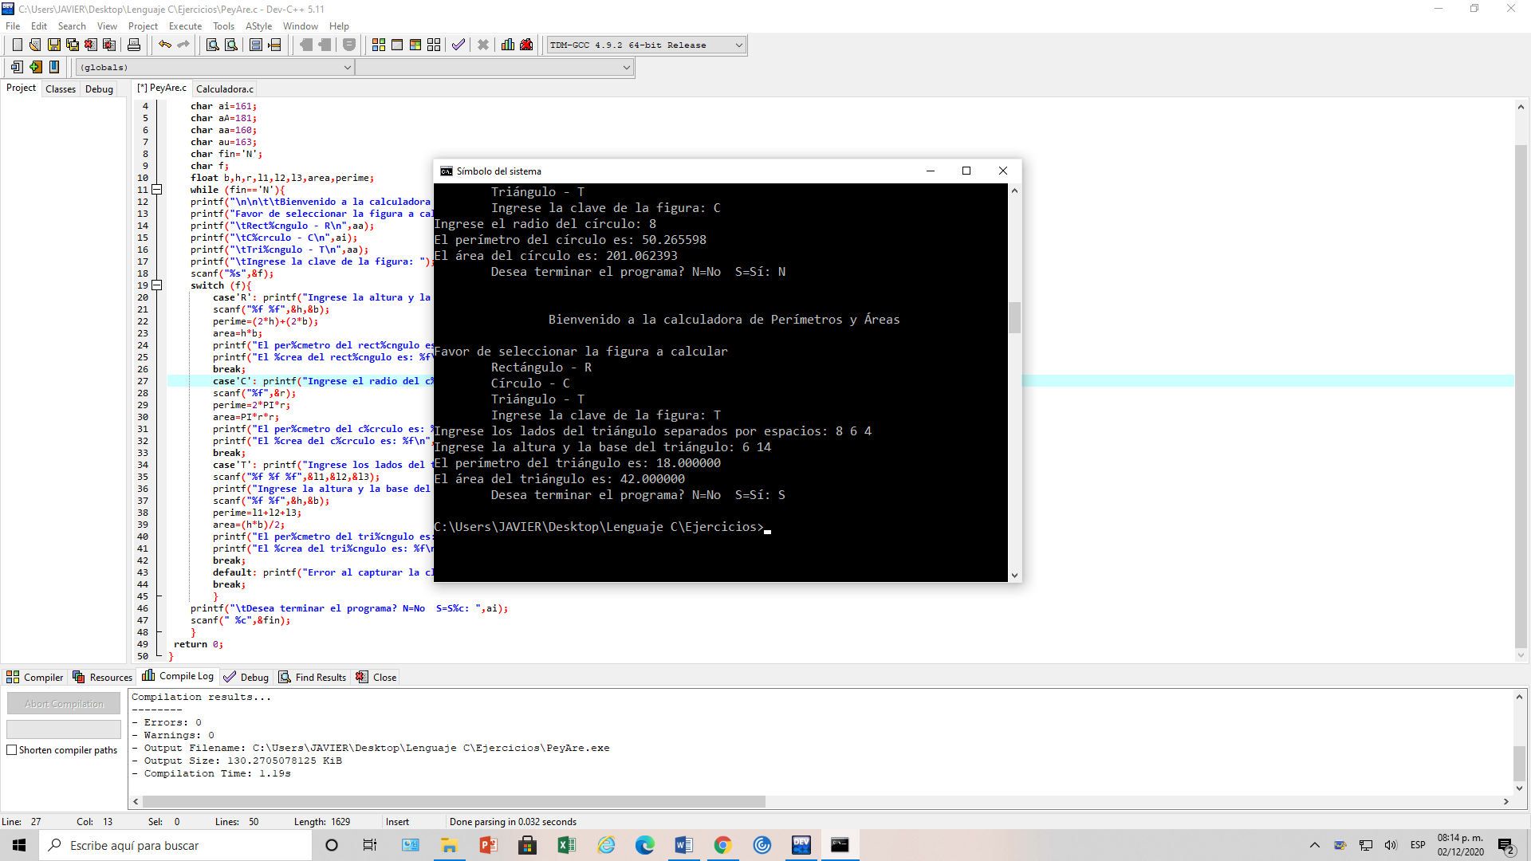

**Conclusiones**

Las estructuras de selección pueden ser opcionales en un programa pero, normalmente, siempre incluye alguna de las 5 condicionales para que el programa realice la condición hasta que deje de estar disponible después de cumplir su objetivo o simplemente no hacer nada en el caso que caso de que no tenga los requisitos para ejecutar su función.

Puede haber programas con solo una condicional, con varias o incluso diferentes opciones junto con condicionales, como un menú, para que en un solo programa contenga diversas opciones para el usuario.